Seite 1/3
Mit Sicherheit in die dunkle Jahreszeit starten – „Tag des Einbruchschutzes“ am 29. Oktober
Kontakt

ABUS
August Bremicker Söhne KG
Jorga Burri-Grisloff
+49 211 50 66 86-12
presse@abus.de
Altenhofer Weg 25
58300 Wetter
Germany
www.abus.com

Wetter/Ruhr – 23. Oktober 2023 – Die Zahl der Einbrüche steigt aktuell signifikant an und die nun einsetzende dunkle Jahreszeit bildet dabei den Schwerpunkt über das Jahr gesehen. Denn im Schutz der Dunkelheit sind die meisten ungebetenen Gäste aktiv. Also genau der richtige Zeitpunkt, um für das Thema Einbruchschutz zu sensibilisieren. Dafür wurde im Jahr 2012 der „Tag des Einbruchschutzes“ durch die Polizei und Kooperationspartner ins Leben gerufen. Unter dem Motto „Eine Stunde mehr für mehr Sicherheit“ findet dieser Tag jährlich zur Umstellung auf die Winterzeit statt, dieses Jahr am 29. Oktober.

Aufklärungsarbeit im Zentrum des Aktionstages

Wie wichtig eine solche Informationsvermittlung ist, zeigen die Vorurteile, die sich hartnäckig halten: „Bei mir gibt´s eh nichts zu holen“ oder „Ich bin ja versichert“ sind zwei prominente Beispiele. Dabei lassen diese sich gut widerlegen – sagt auch Rolf Bremicker, der sich seit fast 50 Jahren mit dem Thema Einbruch(schutz) befasst und in seiner Funktion als Sicherheitsexperte von ABUS auch die Schnittstelle zur Polizei bildet. „Die Täter gucken – und wenn das Objekt nett aussieht, dann rein da! Die alte Hütte hat nix damit zu tun, was da drinnen rumliegt. Diese Annahmen sind keine Grundlage, sich sicher zu fühlen. Das sind rein hypothetische Annahmen, die wirklich jeder Grundlage entbehren. Speziell zum Thema „Ich bin ja versichert “ möchte ich noch was Wichtiges sagen: Die Versicherung, die sich um den Fall Einbruchdiebstahl kümmert, ist eine super Sache, keine Frage. Aber: die Versicherung ist dafür zuständig, einen Betrag für das Gestohlene zu leisten. Sie ersetzt keine Andenken, sie ersetzt keine Erbstücke, sie ersetzt keine ideellen Werte, sie „reguliert“ keine psychischen Schäden.

Seite 2/3

Glauben Sie mir, vor allem der letzte Punkt ist einer, mit dem ich in meiner langjährigen Arbeit oft konfrontiert wurde. Da sagen einem Opfer von Einbrüchen, dass sie Monate lang nicht geschlafen haben; dass sie, sobald sie ein Geräusch wahrnehmen, aufwachen und denken: „das isser wieder“.

Gut informiert und effektiv geschützt – der Weg zum Plus an Sicherheit.

Teil dieser Aufklärungskampagne ist es auch, Lösungen für den Schutz von Einbruch anzubieten – von einfachen Verhaltenstipps bis hin zu technischen Möglichkeiten, die effektiven Schutz bieten. Dazu Rolf Bremicker: „Grundsätzlich gilt: geprüfte und zertifizierte mechanische Produkte nutzen, die korrekt montiert sind und die sich einfach bedienen lassen! Denn Einbruchschutz bedeutet Zeitwiderstand. Je mehr Zeit ein Täter benötigt, desto höher ist die Wahrscheinlichkeit, dass er aufgibt – oder es erst gar nicht versucht. Da gibt es heute zahlreiche Lösungen zur Erstausstattung und zur Nachrüstung. Wir empfehlen immer den Einbau von VdS und DIN geprüften Produkten. Die Mittel, die wir heute zur Verfügung haben, wirken! Denn das Ziel ist es, den Einbrecher durch Zeitwiderstand zur Aufgabe zu bringen.“

Weiterführende Informationen zu dem Thema erhalten Interessierte bei der nächstgelegenen Kriminalpolizeilichen Beratungsstelle und auf den Webseiten www.k-einbruch.de oder www.abus.com.

Seite 2/3

„Das Ziel ist es, den Einbrecher durch Zeitwiderstand zur Aufgabe zu bringen.“, so Sicherheitsexperte Rolf Bremicker von ABUS, der wertvolle Tipps in Sachen Einbruchschutz gibt. © ABUS

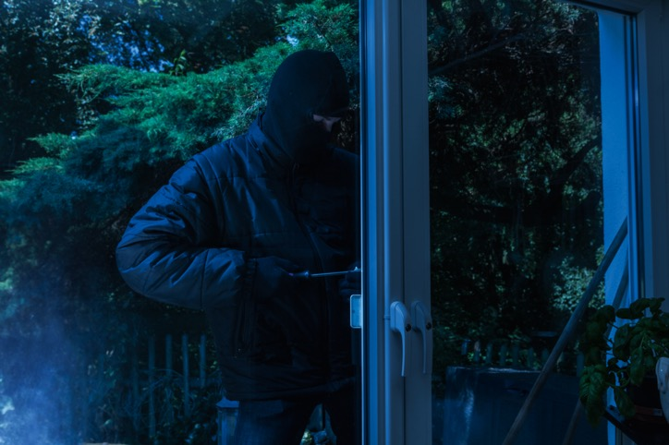

In der dunklen Jahreszeit werden die meisten Einbrüche gemeldet – der richtige Zeitpunkt, um für das Thema Einbruchschutz zu sensibilisieren. Unter dem Motto „Eine Stunde mehr für mehr Sicherheit“ findet am 29. Oktober der diesjährige „Tag des Einbruchschutzes“ statt. © ABUS

